**FIZYKA KLASA VII**

**Piątek 08.05.2020**

***Temat: Parowanie i skraplanie***

Zapoznaj się z treścią w podręczniku – str.186-188

*Zapisz w zeszycie:*

1. Ciecz paruje w każdej temperaturze.
2. Im wyższa temperatura, tym szybciej paruje ciecz.
3. Parowanie wymaga dostarczenia cieczy dużej ilości energii. Taką samą energię ciecz oddaje skraplając się.
4. Szybkość parowania zależy od:
5. rodzaju cieczy,
6. temperatury cieczy,
7. ruchu powietrza w otoczeniu parującej cieczy,
8. wielkości powierzchni parowania,
9. wilgotności powietrza (dotyczy wody)
10. Ciecz wrze w całej swojej objętości i temperatura cieczy wtedy się nie zmienia,

np. temperatura wrzenia wody to 1000C - oznacza to, że woda wrze w temperaturze 1000C i temperatura wody już się wtedy nie zmienia.

1. **Ciepło parowania** to ilość energii potrzebna do zamiany w parę 1kg cieczy w temperaturze wrzenia. *Ciepło parowania – tabela str.240*
2. **Energia przemiany (parowanie):**

**E = m * cp jednostka $\frac{J}{kg}$**lub $\frac{kJ}{kg}$

Energia masa ciepło parowania

1. Skraplając się, ciecz oddaje taką samą ilość energii, jaką potrzebowała, aby przemienić się w parę.
2. Wykres zależności dostarczanej do substancji (wody) energii od temperatury:

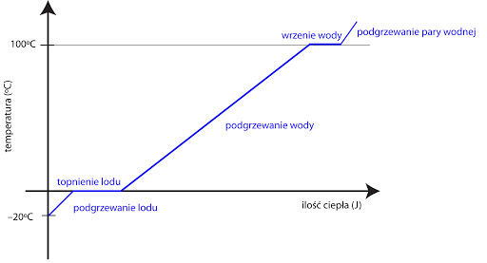

Na podstawie wykresu (lub przeczytanych z podręcznika wiadomości) zastanów się :

1. na, których etapach wykresu substancja paruje?
2. na, których etapach temperatura nie zmienia się?
3. na, których etapach temperatura zmienia się?

Zapisz odpowiedzi do zadań: 1, 3, 4 str.188 -prześlij dopowiedzi mailem do poniedziałku. Postaraj się zapisać dokładnie uzasadnienia odpowiedzi.

**Proszę, aby Wasze odpowiedzi nie były kopią odpowiedzi jednej osoby.**

*Pozdrawiam*